Plán učiva
15. školní týden
8.– 12.prosince 2025

INFORMACE K VÝUCE

 | CO NÁS ČEKÁ V TOMTO TÝDNU
ČESKÝ JAZYK  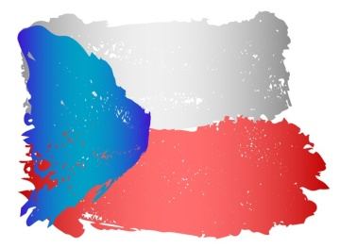 | - podstatná jména  - pád, číslo a rod
MATEMATIKA   | - zlomky a desetinná čísla  - desetinné zlomky
ČLOVĚK A SVĚT   | - doba pobělohorská  - ČR – vodstvo, zalidnění  - Vesmír – Slunce a planety
ANGLIČTINA   | - příprava na test – opakování a procvičování

